**ІНСТРУКЦІЯ КОРИСТУВАЧА**

**(кабінет уповноваженої особи)**

# 1. ПОЧАТОК ТА ЗАВЕРШЕННЯ РОБОТИ З КАБІНЕТОМ УО

## 1.1.1. Початок роботи з Кабінетом УО

На робочому місці користувача у вікні введення адреси браузера ввести http://cabinet-officer.eveteran.gov.ua/https://id.hcs.gov.ua/.

Для входу в Кабінет УО необхідно перейти за посиланням та натиснути на кнопку – **Особистий ключ** (рис. 1).

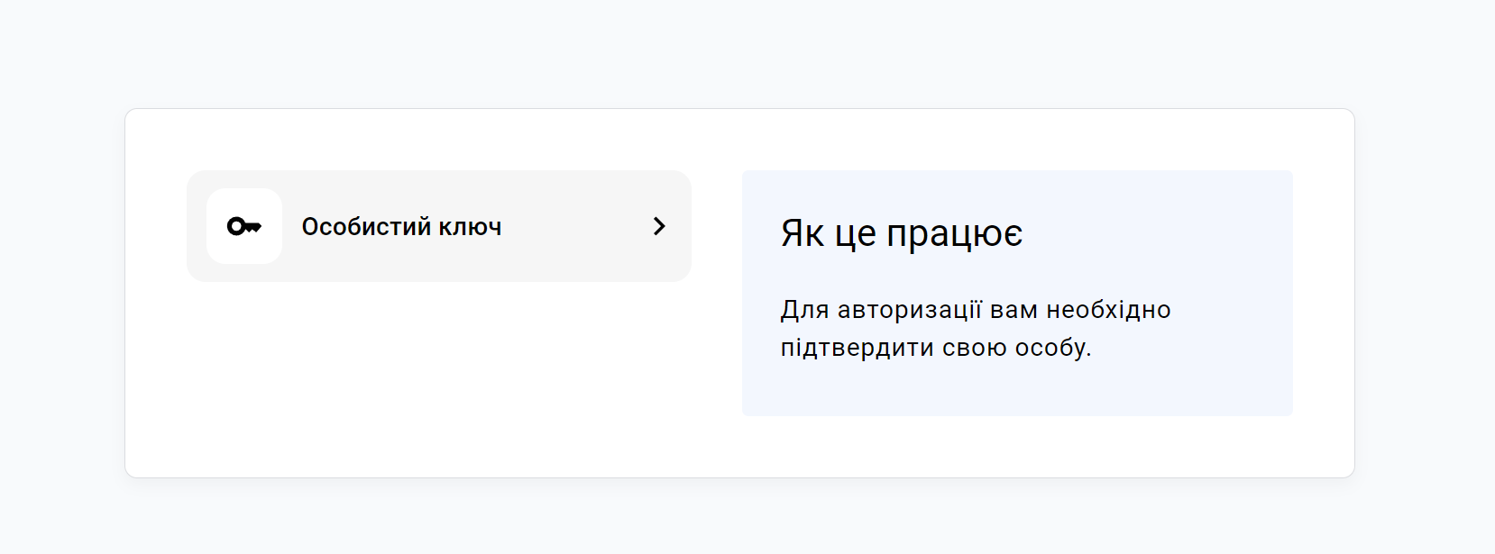

1. Вхід до Кабінету УО

Для автентифікації необхідно підтвердити свою особу. Це можна зробити за допомогою **Файлового** або **Апаратного ключа**.

### 1.1.1.1 Автентифікація за допомогою файлового ключа

Для входу за допомогою файлового ключа необхідно на сторінці **Оберіть спосіб авторизації** натиснути на кнопку **Файловий ключ** (рис. 2) та виконати дії (рис. 3):

1. у поле для завантаження файлів перетягнути файл з ключем або натиснути на посилання **Оберіть ключ на своєму носієві** та вказати шлях до збереженого на ПК файлу з ключем;
2. у полі **Кваліфікований надавач електронних довірчих послуг** оберіть зі списку необхідного надавача електронних послуг або залиште значення **Визначити автоматично**;
3. у поле **Пароль** введіть пароль ключа.

Для продовження натисніть на кнопку **Продовжити**, для повернення на сторінку аутентифікації – на кнопку **Назад**.

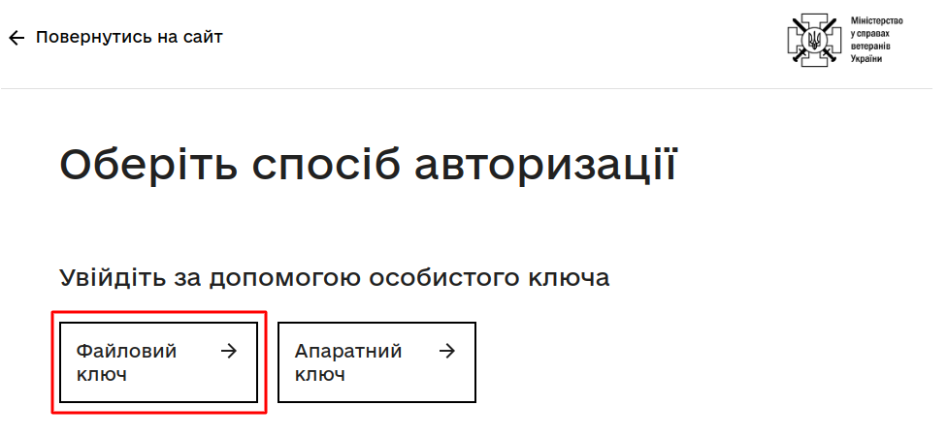

1. Автентифікація файловим ключем (ч. 1)

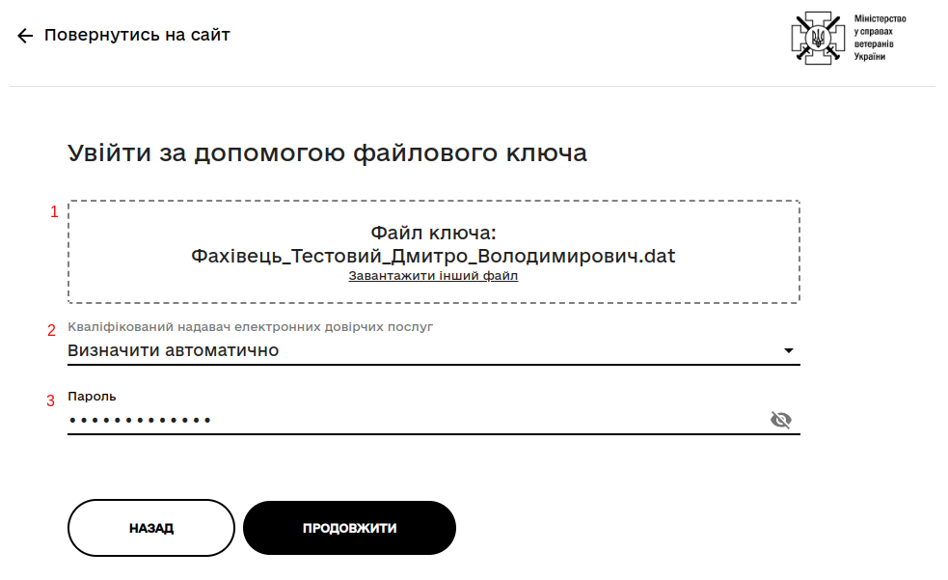

1. Автентифікація файловим ключем (ч. 2)

### 1.1.1.2 Автентифікація за допомогою апаратного ключа

Для входу за допомогою файлового ключа необхідно на сторінці **Оберіть спосіб авторизації** натиснути на кнопку **Апаратний ключ** (рис. 4) та виконати дії (рис. 5):

1. під'єднати до ПК апаратний ключ**.** За потреби натисніть на кнопку **Оновити**;
2. у полі **Кваліфікований надавач електронних довірчих послуг** оберіть зі списку необхідного надавача електронних послуг або залиште значення **Визначити автоматично**;
3. у поле **Пароль** введіть пароль ключа;
4. за потреби, натисніть на кнопку **Додати сертифікації**.

Для продовження натисніть на кнопку **Продовжити**, для повернення на сторінку аутентифікації – на кнопку **Назад**.

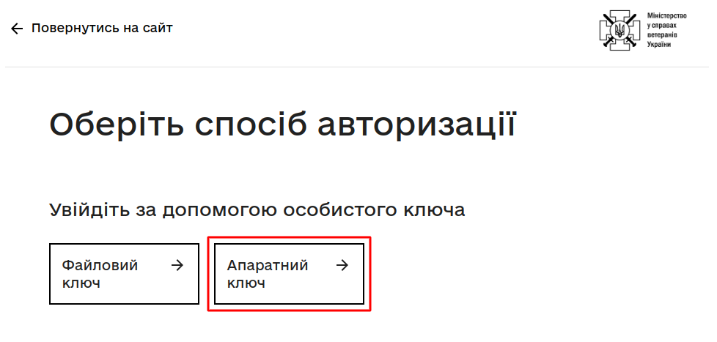

1. Автентифікація апаратним ключем (ч. 1)

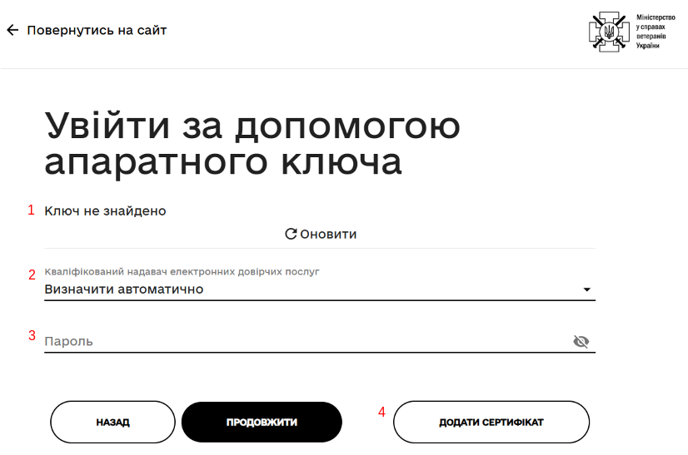

1. Автентифікація апаратним ключем (ч. 2)

Для встановлення потрібних додаткових пакетів web-бібліотеки підпису перейдіть за посиланням [**І**](https://iit.com.ua/download/productfiles/EUSignWebInstall.exe)**нсталяційний пакет web-б**[**ібліотеки підпису**](https://iit.com.ua/download/productfiles/EUSignWebInstall.exe), після чого на ПК завантажиться відповідний архів. За потреби додатково ознайомитися з настановою користувача перейдіть за посиланням **Настанова користувача** (рис. 6).

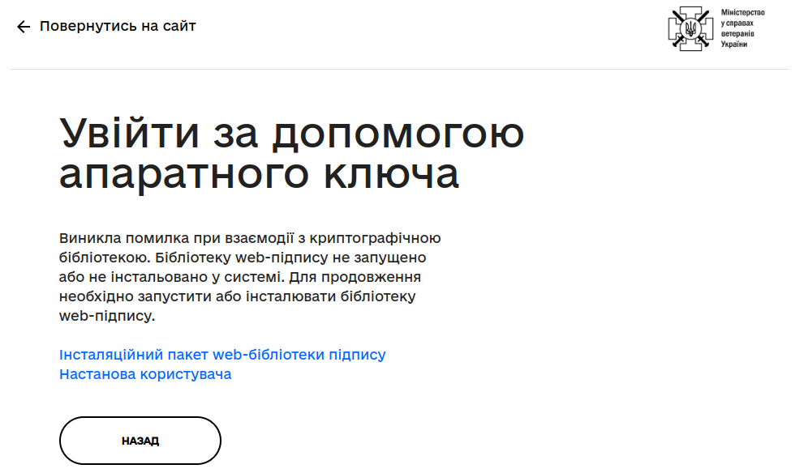

1. [І](https://iit.com.ua/download/productfiles/EUSignWebInstall.exe)нсталяція пакета web-б[ібліотеки підпису](https://iit.com.ua/download/productfiles/EUSignWebInstall.exe)

## 1.1.2 Завершення роботи з Кабінетом УО

Для виходу з Кабінету УО необхідно натиснути на ініціали у правому верхньому кутку та пункт **Вийти** (рис. 7).

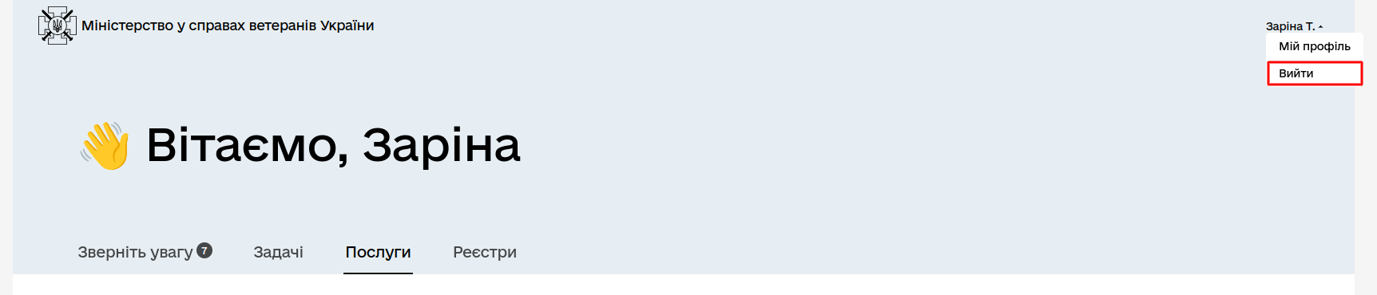

1. Вихід з Кабінету УО

# 2 ОПИС ОПЕРАЦІЙ КАБІНЕТУ УО. РОЛЬ УО

## 2.1 Функції Кабінету УО (роль УО)

Кабінет УО Уповноваженої особи містить розділи (рис. 8):

* інформація про користувача у розділі **Мій профіль**;
* **Зверніть увагу** – призначений для перегляду вхідних повідомлень;
* **Задачі** –призначений для оброблення задач та містить секції:
  + **Задачі відділу** – відображаються загальні задачі відділу;
  + **Архів задач відділу** – відображаються опрацьовані відділом задачі.
* **Послуги** – призначений для відображення замовлених послуг, чернеток послуг і отриманих документів та містить секції:
  + **Замовлені послуги –** відображається перелік замовлених послуг;
  + **Чернетки –** відображається перелік створених чернеток;
  + **Отримані документи –** відображається перелік отриманих документів в результаті замовлення послуги;
* **Реєстри** – призначений для перегляду актуальних даних з доступних реєстрів.

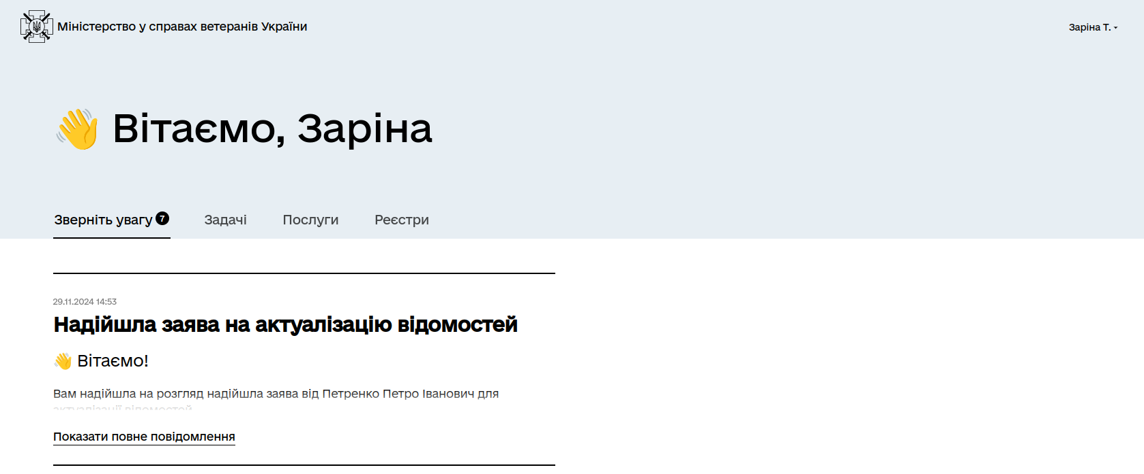

1. Кабінет УО (роль УО)

### 2.1.1 Мій Профіль

Для перегляду профілю користувача необхідно натиснути на ініціали у правому верхньому кутку та обрати пункт **Мій профіль** (рис. 9).

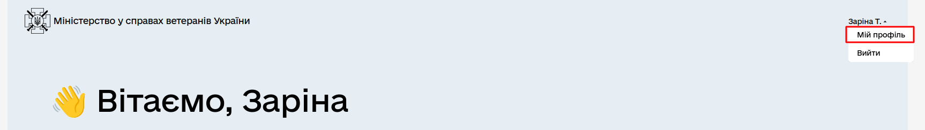

1. Доступ до профілю користувача

Для редагування персональних даних необхідно (рис 10):

1. натиснути на кнопку ;
2. у спливаючому вікні або на сторінці, що відкрилась, ввести потрібні дані.

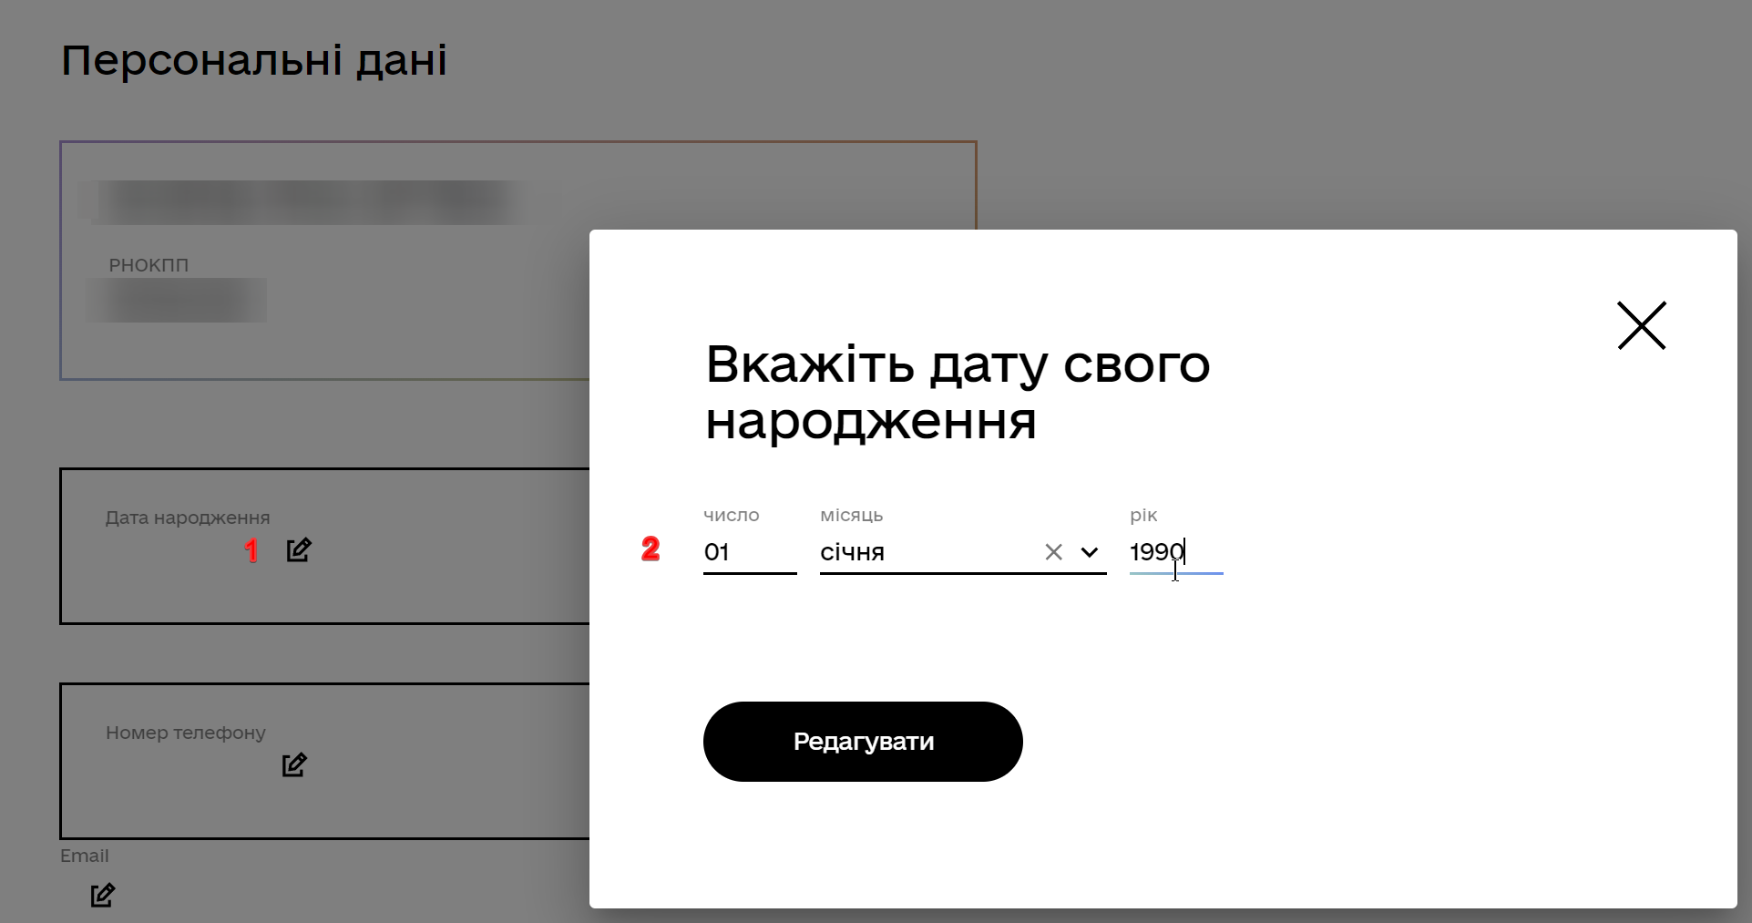

1. Редагування інформації у профілі користувача

### 2.1.2 Розділ Зверніть увагу

У розділі **Зверніть увагу** містяться інформаційні повідомлення, адресовані користувачу (рис. 11).



1. Розділ Зверніть увагу

### 2.1.3 Розділ Задачі

У розділі **Задачі** відображаються задачі, що потребують або потребували уваги посадової особи. Розділ містить секції (рис. 12):

1. **Задачі відділу** – відображаються загальні задачі відділу;
2. **Архів задач відділу** – відображаються опрацьовані відділом задачі.

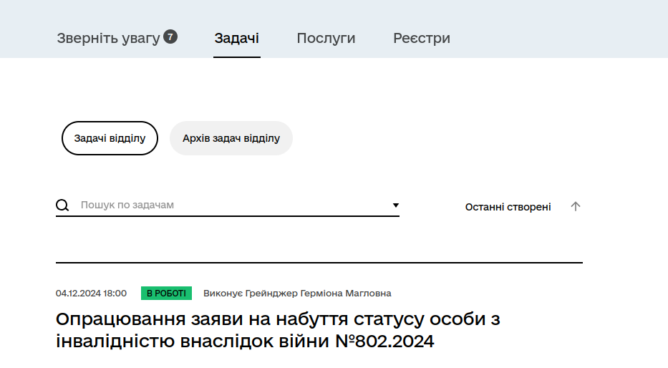

1. Розділі Задачі

#### 2.1.3.1 Секція Задачі відділу

У секції **Задачі відділу** можна переглянути всі подані заяви по послугам відділу, відсортувати їх, взяти в роботу.

Для того, щоб переглянути задачу необхідно знайти у переліку потрібну задачу та натиснути на неї.

У секції **Задачі відділу** доступні такі можливості пошуку:

1. простий пошук – введіть пошуковий запит у поле **Пошук по задачам** (рис. 13);
2. розширений пошук – натисніть кнопку, та у спливаючому вікні оберіть необхідні критерії пошуку (рис. 13):
   * **Номер заяви;**
   * **Заявник;**
   * **Послуга;**
   * поле без найменування – статус опрацювання:
   * **Всі**;
   * **На опрацюванні**;
   * **Нові**;
   * **Виконавець**;
   * Чекбокс **Без виконавця**.

Після обирання необхідних опцій для початку пошуку натисніть кнопку **Шукати**. Для очищення опцій пошуку натисніть кнопку **Очистити**. Для закриття розширеного пошуку – кнопку **.**

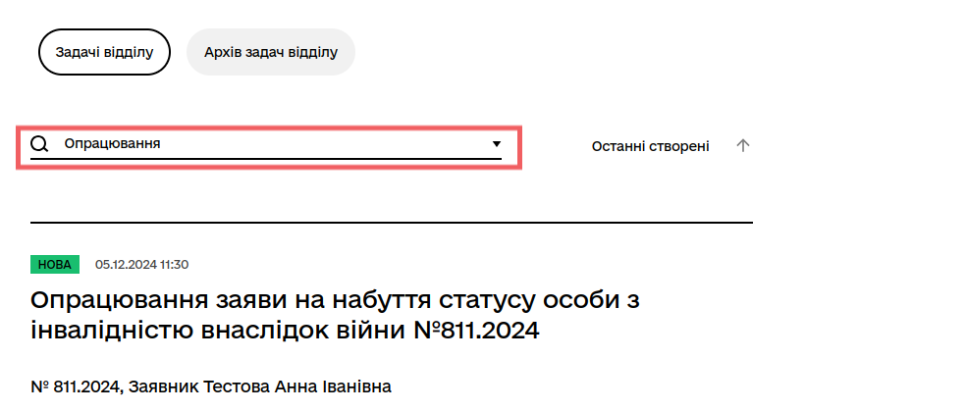

1. Простий пошук у секції Задачі відділу розділу Задачі

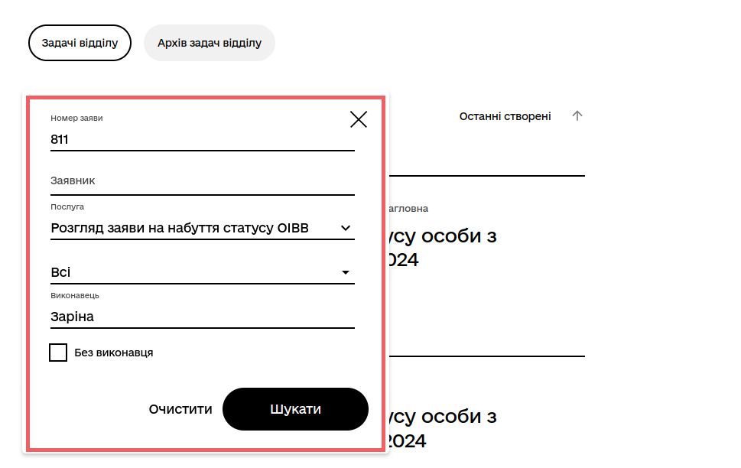

1. Розширений пошук задач у секції Задачі відділу розділу Задачі

Додатково у секції наявна можливість сортування та фільтрації задач (рис. 15):

1. Для сортування за зростанням/спаданням – натисніть кнопку  або ****відповідно.
2. Для розширеного фільтрування натисніть на кнопку з фільтром **Останні створені** та оберіть варіант фільтрування задач:
   * **Останні створені**;
   * **Спливає термін**;
   * **Номер заяви**.

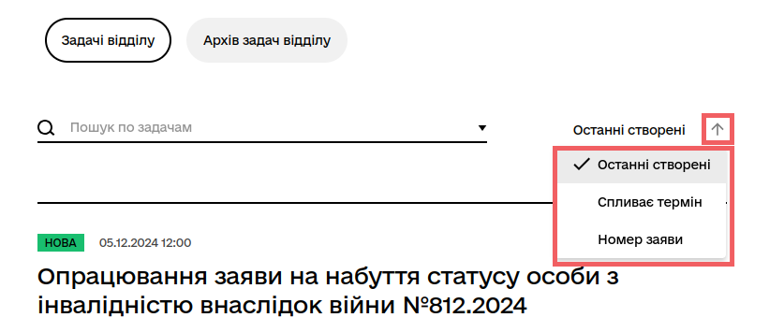

1. Сортування та фільтрування задач у секції Мої задачі розділу Задачі

##### 2.1.4.1.1 Опрацювання задачі «Внесення результатів комісії щодо проведення співбесіди з фахівцем»

Передумови: користувач пройшов автентифікацію та ідентифікацію в Кабінеті уповноваженої особи.

Щоб почати розгляд заяви на участь у відборі на посаду фахівця із супроводу ветеранів та демобілізованих осіб необхідно у розділі меню **Задачі** вибрати задачу **Внесення результатів комісії щодо проведення співбесіди з фахівцем**. Після цього здійснюється перехід на Крок 1 – **Відомості про проведення співбесіди.**

###### Крок 1 – Відомості про проведення співбесіди

На даному кроці необхідно натиснути на кнопку **Взяти в роботу** (рис. 16). Потім потрібно виконати наступні дії (рис. 17):

1. заповнити поле **Дата проведення співбесіди (день, місяць, рік);**
2. у поле **Протокол співбесіди** завантажити файл;
3. в інформаційному блоці **Кандидат відмовився від участі у відборі?** відмітити потрібну радіокнопку;
4. у поле **Копія заяви про відмову від працевлаштування** завантажити файл;
5. в інформаційному блоці **Кандидат з’явився на співбесіду?** відмітити потрібну радіокнопку;
6. в інформаційному блоці **Рішення комісії у зв’язку з відсутністю кандидата на співбесіді** відмітити потрібну радіокнопку;
7. у поле **Коментар** ввести коментар (за потреби).

Для переходу на наступний крок необхідно натиснути на кнопку **Далі.**

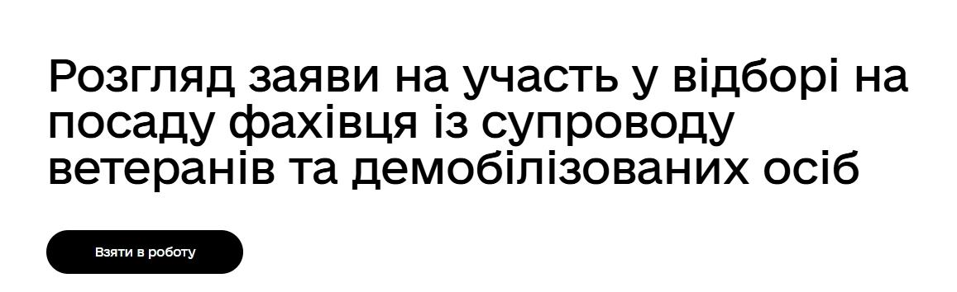

1. Крок 1. Кнопка Взяти в роботу

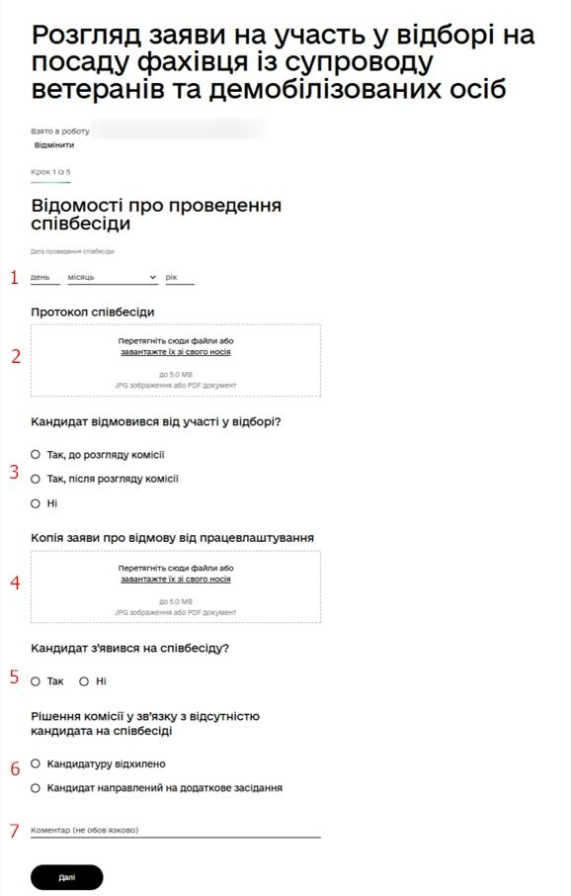

1. Крок 1. Відомості про проведення співбесіди

###### Крок 2 – Внесення результатів комісії

На даному кроці у блоці **Міжособисті навички** необхідно натиснути на кнопку **Редагувати** (рис. 18)**.** У вікні редагування внести дані про міжособисті навички та натиснути на кнопку **Зберегти** (рис. 19).

Для переходу на наступний крок необхідно натиснути на кнопку **Далі**. Якщо виникла потреба повернутись назад, то необхідно натиснути на кнопку **Назад.**

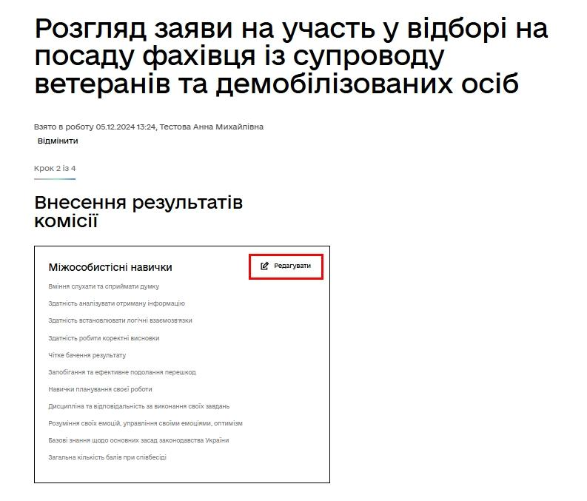

1. Крок 2. Перехід до заповнення блоку Міжособисті навички

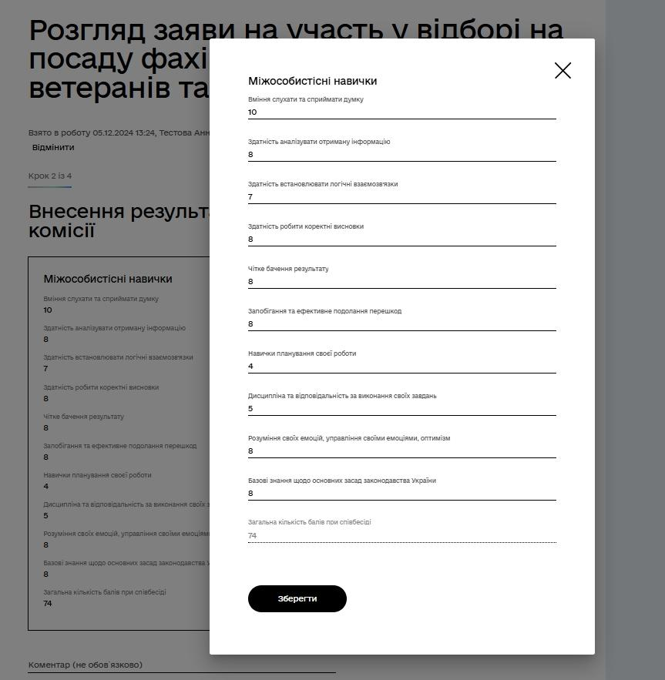

1. Крок 2. Заповнення блоку Міжособисті навички

###### Крок 3 – Внесення результатів тестування

На даному кроці необхідно виконати наступні дії (рис. 20):

1. у блоці **Внесення результатів тестування** внести дані про результати тестування;
2. у блоці **Загальний висновок психолога** відмітити потрібну радіокнопку;
3. у поле **Коментар** ввести коментар (за потреби);
4. у блоці **Аналіз зовнішнього тестування** натиснути на кнопку **Редагувати.** У вікні редагування внести результати аналізу зовнішнього тестування та натиснути на кнопку **Зберегти.**

Для переходу на наступний крок необхідно натиснути на кнопку **Далі**. Якщо виникла потреба повернутись назад, то необхідно натиснути на кнопку **Назад.**

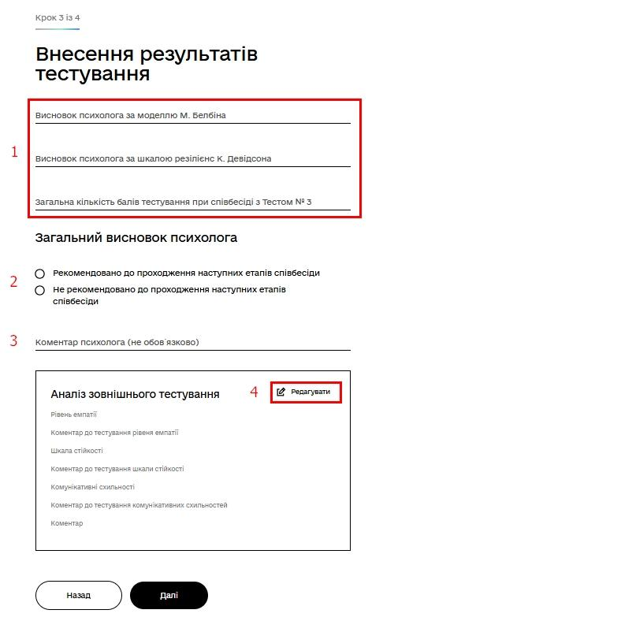

1. Крок 3. Внесення результатів тестування

###### Крок 4 – Результат співбесіди

На даному кроці необхідно в інформаційному блоці **Рішення комісії** відмітити потрібну радіокнопку (рис. 21):

###### 

1. Крок 4. Результат співбесіди

###### Крок 5 – Перевірте та підтвердіть дані

На даному кроці необхідно виконати наступні дії:

1. ознайомитися із даними в заяві (рис. 22);
2. натиснути кнопку **Підписати та надіслати.** Якщо виникла потреба повернутися напопередній крок,натисніть кнопку **Назад**;
3. обрати метод підписання **(Файловий ключ, Апаратний ключ)** ;
4. натисніть на кнопку **Підписати**;
5. ознайомитися з інформаційним повідомленням про прийняття заяви та натиснути кнопку **Зрозуміло.**

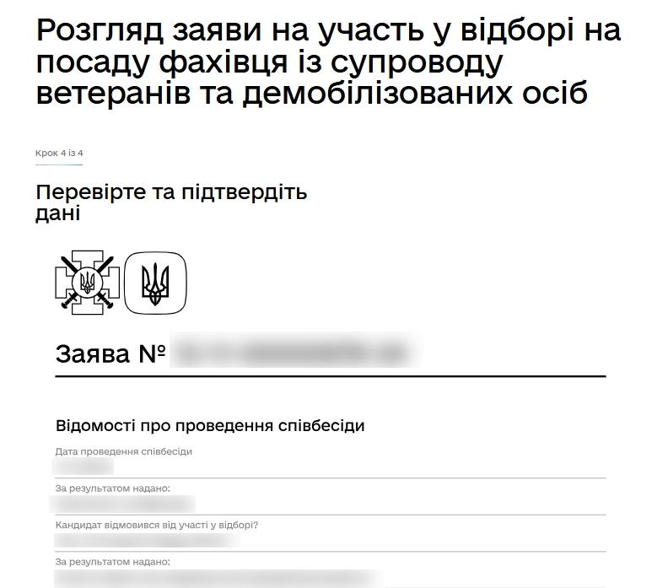

1. Крок 4. Сформована заява Внесення результатів комісії щодо проведення співбесіди з фахівцем

##### 2.1.4.1.2 Опрацювання задачі «Внесення результатів комісії щодо працевлаштування фахівця»

Передумови: користувач пройшов автентифікацію та ідентифікацію в Кабінеті уповноваженої особи.

Щоб почати розгляд заяви на участь у відборі на посаду фахівця із супроводу ветеранів та демобілізованих осіб необхідно у розділі меню **Задачі** вибрати задачу **Внесення результатів працевлаштування.** Після цього здійснюється перехід на Крок 1 – **Відомості про готовність кандидата до працевлаштування.**

###### Крок 1 – Відомості про готовність кандидата до працевлаштування

На даному кроці необхідно натиснути на кнопку **Взяти в роботу** (рис. 23). Потім потрібно виконати наступні дії (рис. 24):

1. в інформаційному блоці **Чи відмовився кандидат від працевлаштування за власним бажанням?** відмітити потрібну радіокнопку;
2. у поле **Копія заяви про відмову від працевлаштування** завантажити файл.

Для переходу на наступний крок необхідно натиснути на кнопку **Далі.**

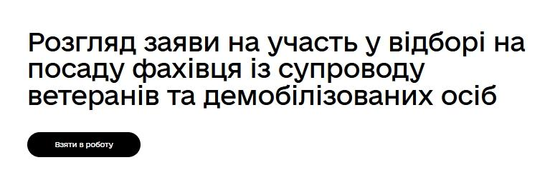

1. Крок 1. Кнопка Взяти в роботу

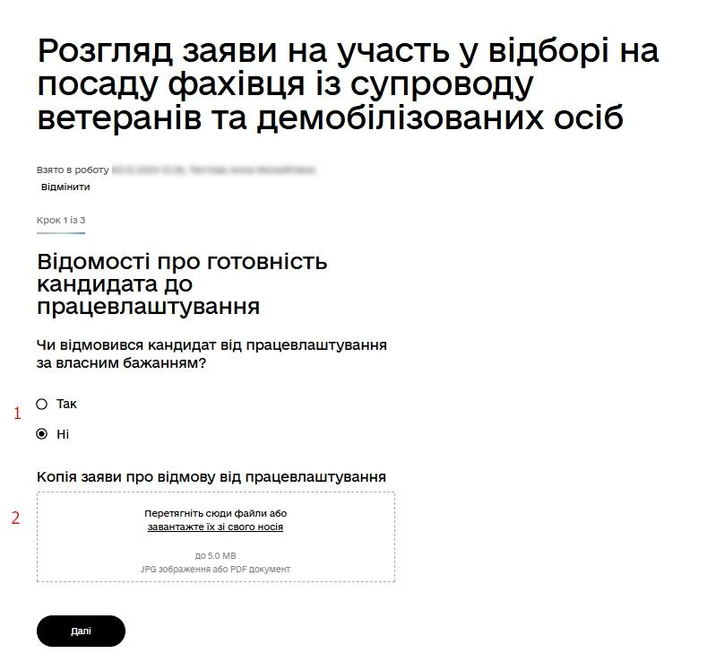

1. Крок 1. Відомості про готовність кандидата до працевлаштування

###### Крок 2 – Внесення даних про працевлаштування на вакантну посаду

На даному кроці необхідно виконати наступні дії (рис. 25-26):

1. у поле **Копія наказу про працевлаштування** завантажити файл;
2. заповнити поля даними про працевлаштування;
3. у інформаційному блоці **Відомості про заклад/установу/підприємство** заповнити поля даними про заклад/установу/підприємство;
4. у поле **Коментар** ввести коментар (за потреби).

Для продовження необхідно натиснути на кнопку **Далі**. Якщо виникла потреба повернутися назад, то необхідно натиснути на кнопку **Назад.**

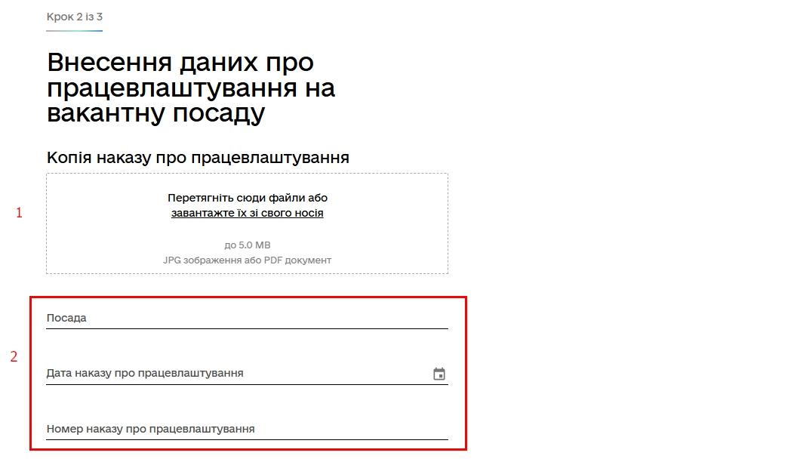

1. Крок 2. Внесення даних про працевлаштування на вакантну посаду (частина 1)

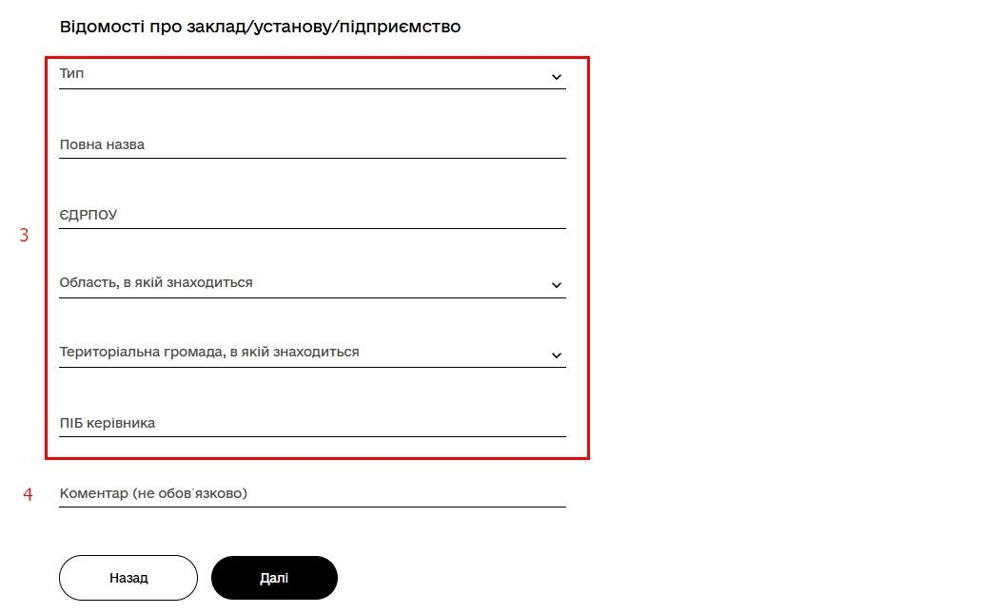

1. Крок 2. Внесення даних про працевлаштування на вакантну посаду (частина 2)

###### Крок 3 – Перевірте та підтвердіть дані

На даному кроці необхідно виконати наступні дії:

1. ознайомитися із даними в заяві (рис. 27);
2. натиснути кнопку **Підписати та надіслати**.Якщо виникла потреба повернутися напопередній крок,натисніть кнопку **Назад**;
3. обрати метод підписання **(Файловий ключ, Апаратний ключ)**;
4. натисніть на кнопку **Підписати**;
5. ознайомитися з інформаційним повідомленням про прийняття заяви та натиснути кнопку **Зрозуміло.**

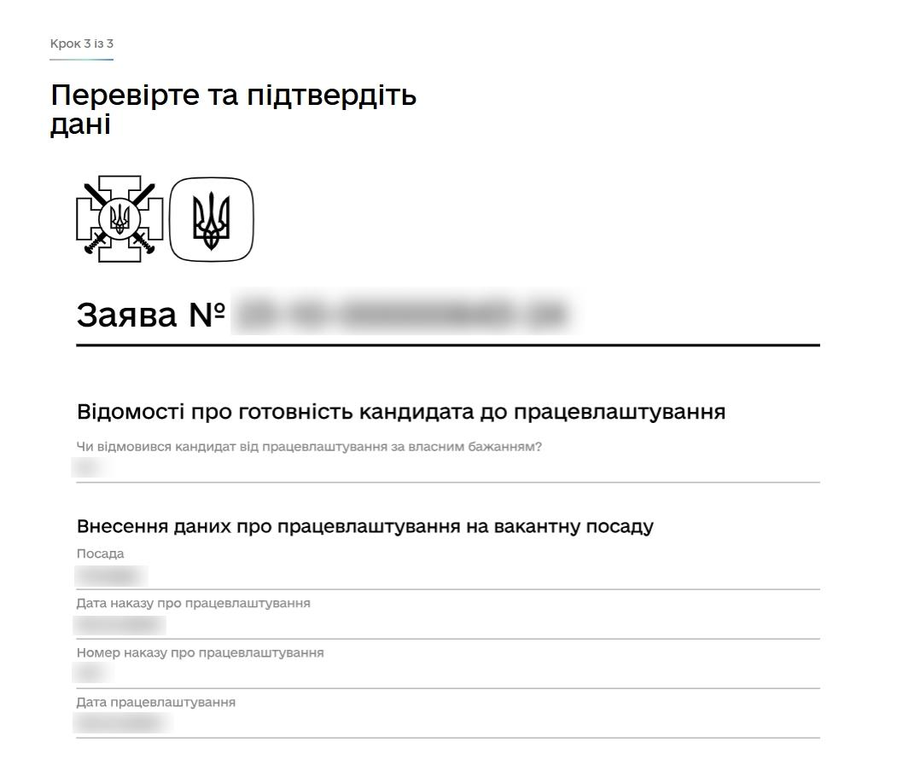

1. Крок 3. Сформована заява Внесення результатів комісії щодо працевлаштування фахівця

##### 2.1.4.1.3 Опрацювання задачі «Внесення результатів комісії щодо проходження навчання фахівцем»

Передумови: користувач пройшов автентифікацію та ідентифікацію в Кабінеті уповноваженої особи.  
 Щоб почати розгляд заяви на участь у відборі на посаду фахівця із супроводу ветеранів та демобілізованих осіб необхідно у розділі меню **Задачі** вибрати задачу **Внесення результатів навчання.** Після цього здійснюється перехід на Крок 1 – **Внесення даних про направлення на навчання.**

###### Крок 1 – Внесення даних про направлення на навчання

На даному кроці необхідно натиснути на кнопку **Взяти в роботу** (рис. 28). Потім потрібно в інформаційному блоці **Внесення даних про направлення на навчання** заповнити всі поля (рис. 29).

Для переходу на наступний крок необхідно натиснути на кнопку **Далі.**

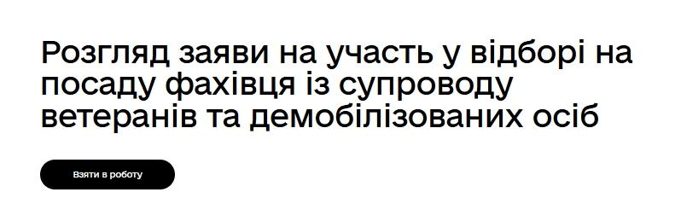

1. Крок 1. Кнопка Взяти в роботу

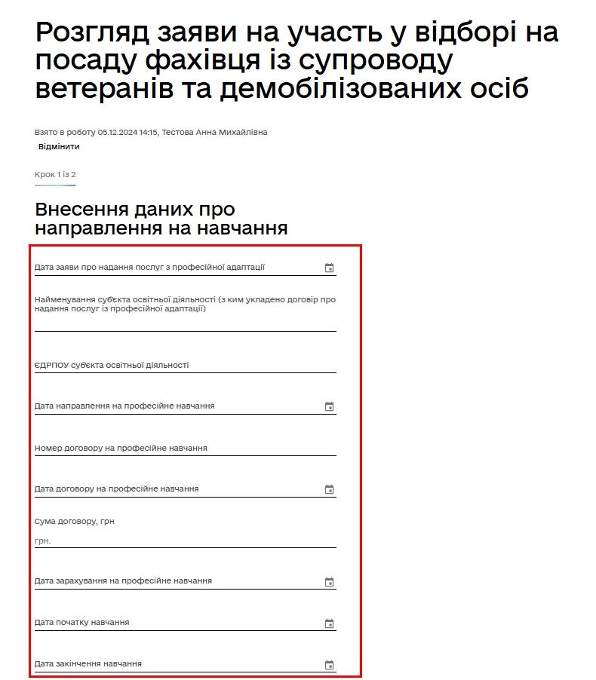

1. Крок 1. Поля для внесення даних про направлення на навчання

###### Крок 2 – Перевірте та підтвердіть дані

На даному кроці необхідно виконати наступні дії:

1. ознайомитися із даними в заяві (рис. 30);
2. натиснути кнопку **Підписати та надіслати.** Якщо виникла потреба повернутися напопередній крок,натисніть кнопку **Назад**;
3. обрати метод підписання **(Файловий ключ, Апаратний ключ)**;
4. натиснути на кнопку **Підписати**;
5. ознайомитися з інформаційним повідомленням про прийняття заяви та натиснути кнопку **Зрозуміло**.

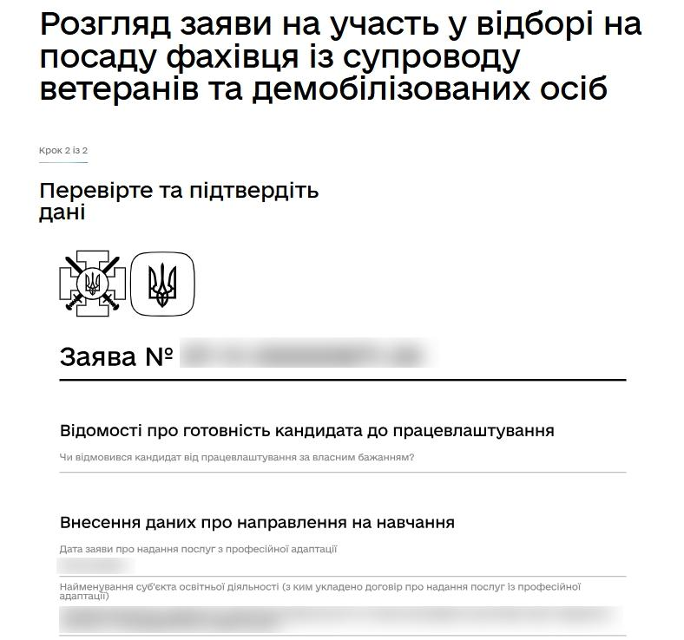

1. Сформована заява Внесення результатів комісії щодо проходження навчання фахівцем

##### 2.1.4.1.4 Опрацювання задачі «Внесення інформації щодо звільнення фахівця із супроводу ветеранів війни та демобілізованих осіб»

Щоб розпочати внесення інформації необхідно у розділі меню **Послуги** вибрати задачу **Внесення інформації щодо звільнення ФСВВДО.** Після цього здійснюється перехід на Крок 1 – **Внесення даних про звільнення.**

###### Крок 1 – Внесення даних про звільнення

На даному кроці потрібно виконати наступні дії (рис. 31):

1. заповнити всі поля у блоці **Дані фахівця із супроводу ветеранів війни та демобілізованих осіб;**
2. у поле **Копія наказу про звільнення** завантажити файл;
3. заповнити поля щодо наказу про звільнення;
4. у полі **Коментар** залишити коментар (за потреби).

Для переходу на наступний крок необхідно натиснути на кнопку **Далі.**

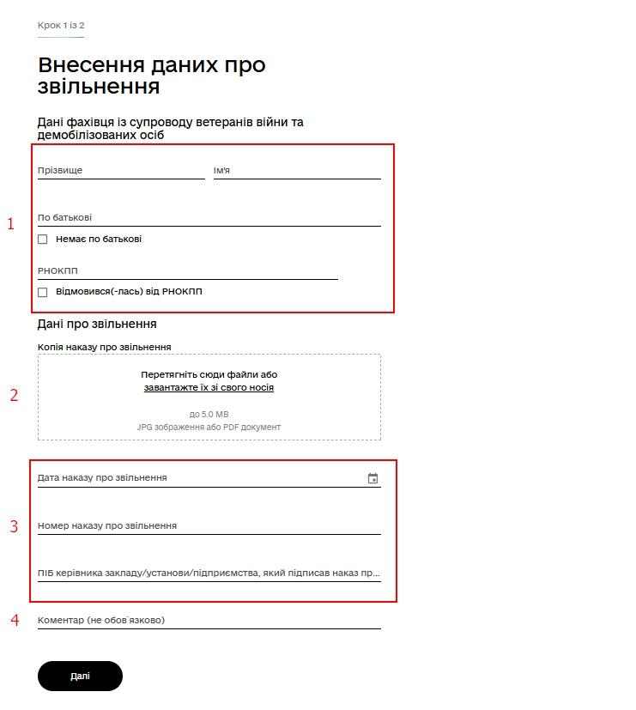

1. Крок 1. Внесення даних про звільнення

###### Крок 2 – Перевірте та підтвердіть дані

На даному кроці необхідно виконати наступні дії:

1. ознайомитися із даними в заяві (рис. 32);
2. натиснути кнопку **Підписати та надіслати.** Якщо виникла потреба повернутися напопередній крок,натисніть кнопку **Назад**;
3. обрати метод підписання **(Файловий ключ, Апаратний ключ)**;
4. натисніть на кнопку **Підписати**;
5. ознайомитися з інформаційним повідомленням про прийняття заяви та натиснути кнопку **Зрозуміло**.

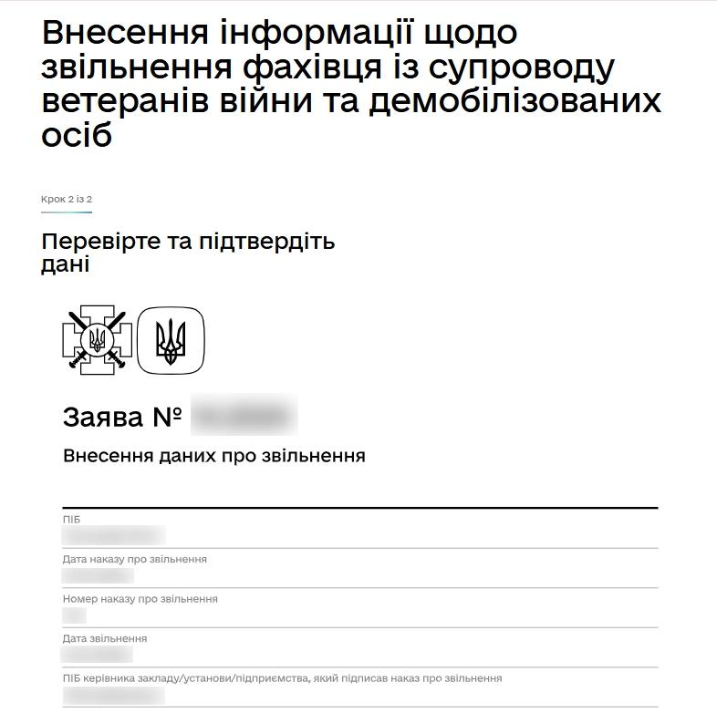

1. Крок 2. Сформована заява Внесення даних про звільнення

#### 2.1.3.2 Секція Архів задач відділу

У секції **Архів задач відділу** можна переглянути архів опрацьованих заяв по послугах відділу (рис. 33). Посадова особа не має можливості повторного опрацювання таких заяв, доступні тільки функції перегляду та пошуку.

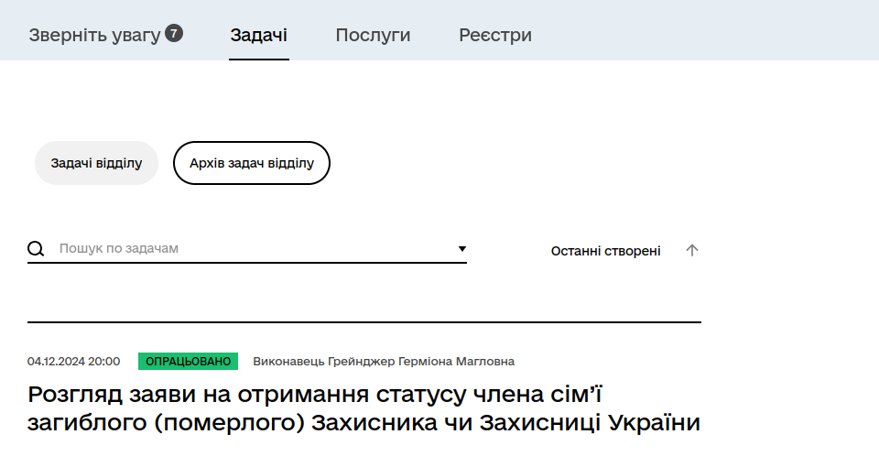

1. Секція Архів задач відділу розділу Задачі

Принципи пошуку, сортування та фільтрування задач аналогічні секції **Задачі відділу**.

### 2.1.4 Розділ Послуги

У розділі **Послуги** користувач має можливість:

* переглянути замовлені послуги та замовити нові;
* переглянути заяви, що були створені, але не подані (чернетки);
* переглянути та завантажити на власний ПК документи, що були отримані користувачем за результатами розгляду поданих заяв.

Інформація у розділі розміщена в секціях:

* **Замовлені послуги**;
* **Чернетки**;
* **Отримані документи**.

#### 2.1.4.1 Секція Замовлені послуги

У секції **Замовлені послуги** доступний перегляд списку замовлених користувачем послуг (рис. 34).

Для кожної послуги відображається назва, номер, дата та час замовлення послуги.

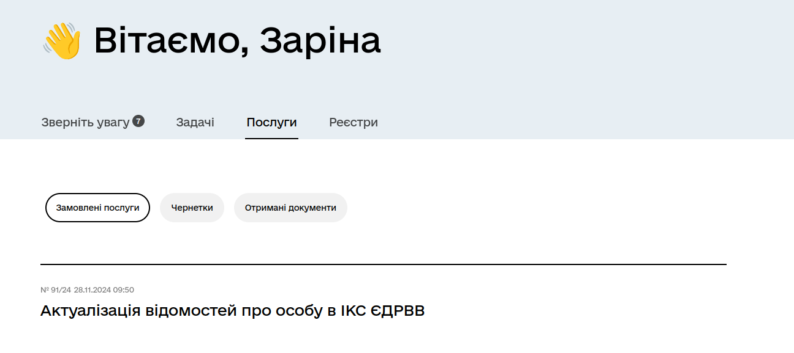

1. Секція Замовлені послуги розділу Послуги

Для перегляду детальної інформації відносно замовленої послуги, необхідно зі списку обрати потрібну послугу та натиснути на неї лівою кнопкою миші.

Всередині замовлена послуга містить вкладки **Прогрес** та **Документи**.

На вкладці **Прогрес** відображається прогрес подачі заяви із деталізацією щодо часу і кроків (процесу). Кнопками  та  можна розгорнути та, відповідно, згорнути детальний опис кроку замовленої послуги (рис. 35).

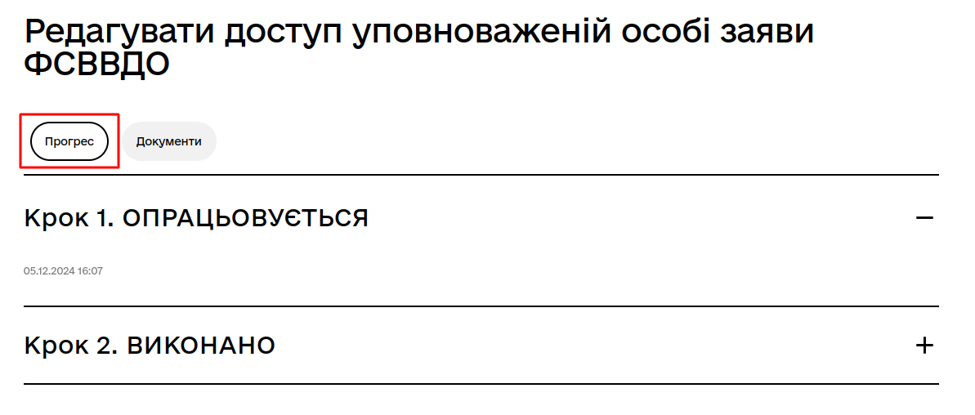

1. Перегляд інформації щодо замовленої послуги (вкладка Прогрес)

На вкладці **Документи** відображаються документи за поданою заявою (рис. 36).

Для виконання потрібної дії з документом натисніть на відповідну кнопку:

* **Попередній перегляд** – переглянути вміст документа;
* **Завантажити**  – вивантажити документ на пристрій, з якого працює користувач.

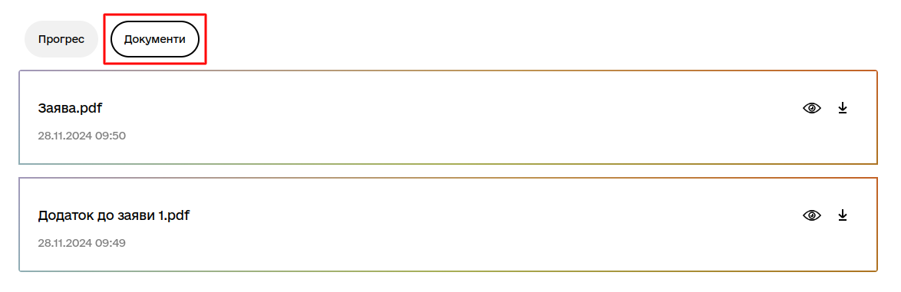

1. Перегляд інформації щодо замовленої послуги (вкладка Документи)

#### 2.1.4.2 Секція Чернетки

Секція **Чернетки** використовується для перегляду створених, але не поданих користувачем заяв (рис. 37).

На вкладці **Чернетки** послуги мають статус **Чернетка**.

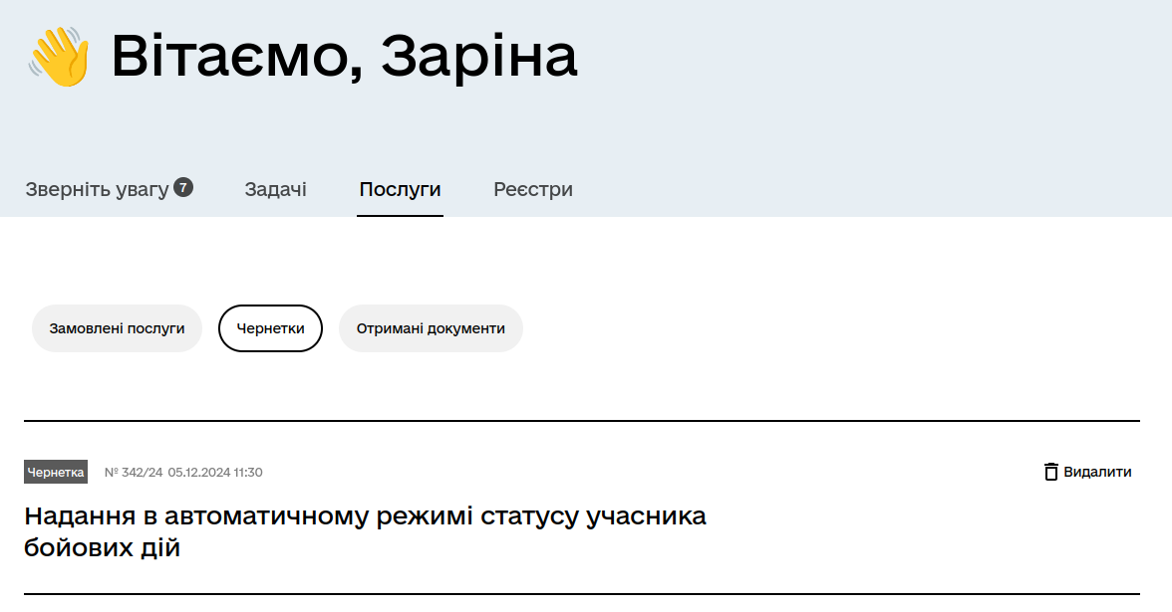

1. Секція Чернетки розділу Послуги

Для перегляду чернетки необхідно зі списку вибрати чернетку та натиснути на неї лівою кнопкою миші. За потреби, роботу з чернеткою можна продовжити та продовжити оформлення заяви. Якщо чернетка не потрібна, її можна видалити, натиснувши на кнопку **Видалити**.

#### 2.1.4.3 Секція Отримані документи

Секція **Отримані документи** містить всі документи, надходження яких передбачено по процесу замовлення послуг (рис. 38).

Для виконання потрібної дії з документом натисніть на відповідну кнопку:

* **Попередній перегляд** – переглянути вміст документа;
* **Завантажити**  – вивантажити документ на пристрій, з якого працює користувач.

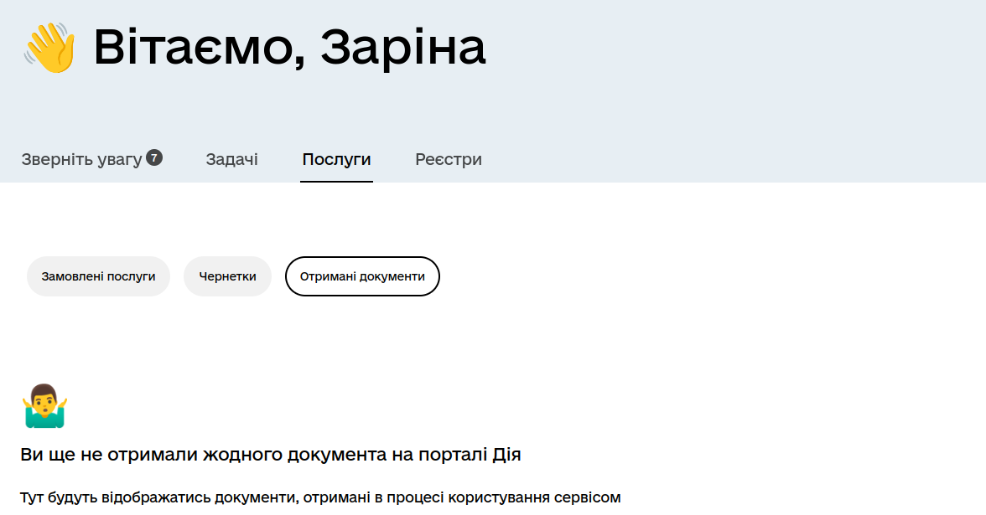

1. Секція Отримані документи розділу Послуг

### 2.1.5 Розділ Реєстри

У розділі представлено актуальні дані з доступних реєстрів, з якими посадова особа може працювати (рис. 39).

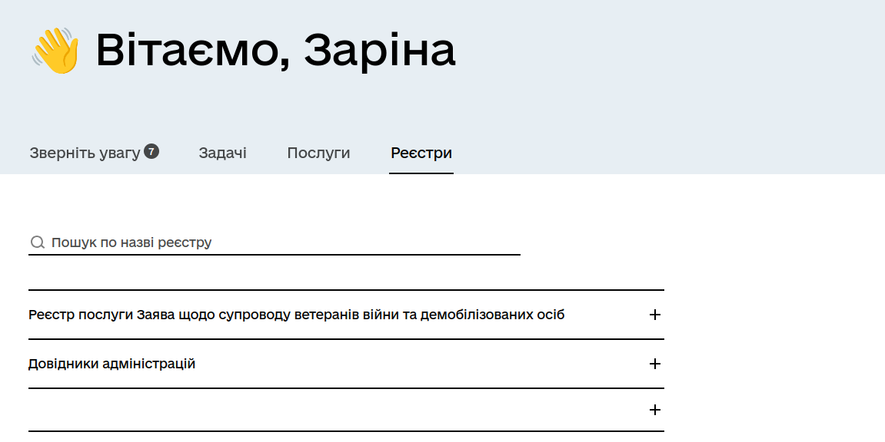

1. Розділ Реєстр